Synthèse — La France est-elle suradministrée ?
Rapport arrêté au 30 octobre 2026
Synthèse pour un lecteur non spécialiste du rapport d'expertise « La France est-elle suradministrée ? Comparaison internationale, audit des effectifs publics et potentiel de transformation de l'État à l'ère de l'intelligence artificielle ». Travaux arrêtés au 30 octobre 2026.

En bref
- La France emploie beaucoup d'agents publics, mais surtout parce qu'elle produit elle-même des services que d'autres pays achètent. Une fois cet effet pris en compte, elle dépense à peu près autant que ses voisins pour faire fonctionner ses services publics.
- Dans les fonctions comparables (impôts, justice, police, gestion de la protection sociale), elle n'apparaît pas en excès.
- Des économies sont possibles, surtout en regroupant les tâches de gestion (paie, comptabilité, achats, ressources humaines) dispersées entre des milliers de structures.
- Un chiffrage prudent donne 5 000 à 23 000 postes en moins d'ici 2036, soit 0,3 à 1,1 milliard d'euros par an. Si toutes les réformes réussissaient, on irait jusqu'à 56 000 postes et 2,5 milliards.
- Supprimer 500 000 postes administratifs ou plus est impossible sans licencier des fonctionnaires ou réduire le nombre d'enseignants, de soignants ou de policiers : il n'y a pas assez de départs à la retraite dans les fonctions administratives.

1. De quoi parle-t-on ?
Fin 2024, la fonction publique compte 5,85 millions d'agents : 2,58 millions à l'État, 2,02 millions dans les collectivités locales et 1,25 million dans les hôpitaux. Parmi eux, près d'un million d'enseignants, 900 000 soignants et médecins hospitaliers, 313 000 militaires et gendarmes.
Les fonctions administratives au sens strict (secrétariat, gestion, comptabilité, ressources humaines, instruction des dossiers) sont difficiles à isoler, car les statistiques décrivent des statuts et non les tâches effectuées. La mission les estime à environ 1,15 million d'équivalents temps plein, en additionnant les corps administratifs et techniques de l'État, les filières administratives des collectivités et des hôpitaux, le personnel des caisses de sécurité sociale et France Travail.
 | Effectif
Agents de la fonction publique (fin 2024) | 5 848 291
dont enseignants (État, y compris privé sous contrat) | 972 918
dont filière soignante non médicale des hôpitaux | 766 961
dont militaires | 312 854
Fonctions administratives identifiées (viviers de la mission) | ≈ 1 152 000 ETP
Départs à la retraite de ces fonctions administratives, par an | ≈ 33 000

2. La France a-t-elle plus de fonctionnaires que ses voisins ?
Oui, en nombre ; non, en coût de production.
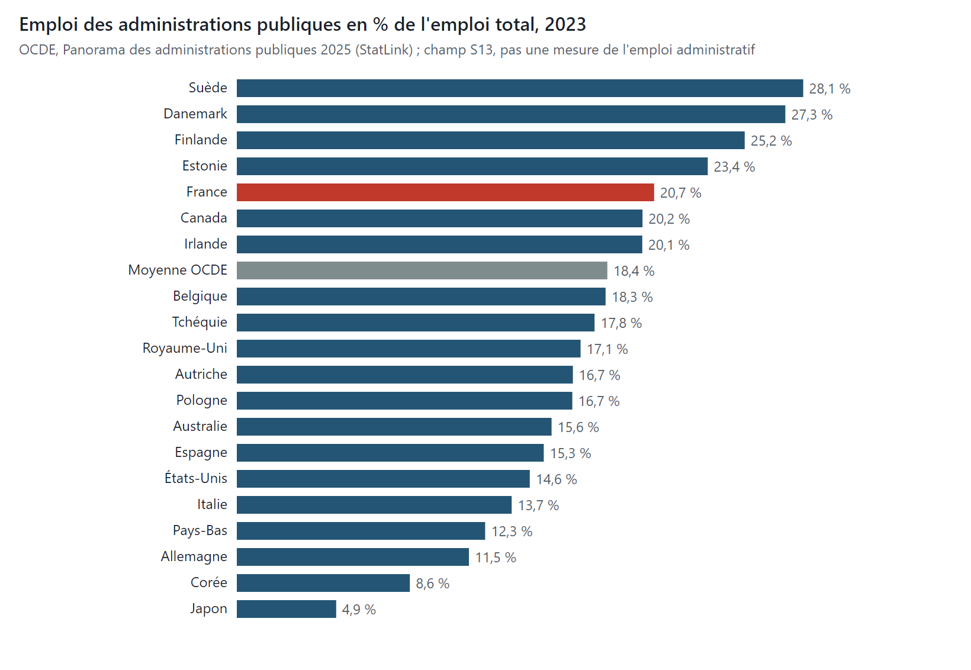
Emploi des administrations publiques en % de l'emploi total
Valeurs du Panorama des administrations publiques 2025 de l'OCDE. Les séries de l'API OCDE d'octobre 2026, utilisées dans le texte, diffèrent légèrement pour la même année (France 20,86 %, Allemagne 11,80 %). Le Japon exclut les fonds de sécurité sociale.
Les administrations publiques emploient 20,9 % des actifs en France, contre 11,8 % en Allemagne, 17,0 % au Royaume-Uni et 28,1 % en Suède. Mais l'Allemagne, par exemple, confie une grande partie de ses hôpitaux et services sociaux à des organismes non publics qu'elle finance : ces emplois n'apparaissent pas dans son emploi public.
Quand on additionne ce que les administrations paient en salaires et ce qu'elles achètent ou financent en services, l'écart disparaît presque : 24,1 % du PIB en France, 22,7 % en Allemagne, 25,2 % aux Pays-Bas.

3. Où la France est-elle efficace, où l'est-elle moins ?
Domaine | Ce que montrent les comparaisons
Impôts | 0,56 agent fiscal pour 1 000 habitants, contre 1,33 en Allemagne ; coût de collecte de 0,67 % des recettes. Pas d'excès.
Justice | 37 agents non-juges pour 100 000 habitants, contre 63 en Allemagne. Pas d'excès.
Enseignants | 1,5 heure par semaine de tâches administratives déclarées, deux fois moins que la moyenne OCDE.
Gestion de la santé | 5,0 % des dépenses de santé, contre 4,4 % en Allemagne ; mais la différence vient surtout des mutuelles et assurances privées, qui portent 52 % des frais de gestion.
Protection sociale | Frais de gestion de 3,8 % des dépenses, dans la moyenne européenne.
Organisation territoriale | 34 875 communes, presque toutes regroupées en intercommunalités, mais avec des tâches de gestion encore dispersées ; coût de la coordination entre niveaux estimé à 7,4 milliards par un rapport de 2024, dont une partie est nécessaire.
Les faiblesses tiennent donc moins au nombre d'agents qu'à l'organisation : 423 opérateurs de l'État, des milliers d'employeurs locaux et de nombreuses caisses gèrent chacun leur paie, leurs achats et leurs ressources humaines ; des dossiers sont instruits par plusieurs niveaux ; des documents déjà détenus par l'administration sont redemandés.

4. Que nous apprennent les réformes passées ?
- En France, la révision générale des politiques publiques (2007-2012) ne remplaçait qu'un départ sur deux. Sur la masse salariale, elle a économisé 264 millions d'euros nets en 2010 pour 808 millions bruts : la moitié des économies était rendue aux agents restants. Les coupes de l'État dans les territoires entre 2012 et 2020 ont été en partie compensées par des contrats courts.
- Au Royaume-Uni, la fonction publique centrale a perdu 20 % de ses effectifs entre 2010 et 2016, puis en a regagné 36 % jusqu'en 2026.
- Au Danemark, la fusion des communes a réduit les coûts administratifs de 10 % au bout de quatre ans, mais les sommes ont été réutilisées ailleurs : la dépense totale des communes n'a pas baissé. Le courrier numérique n'a rapporté que 20 % des économies annoncées.
- Au Canada, la centralisation de la paie (Phénix) a tourné à l'échec : elle coûte encore près d'un milliard de dollars canadiens par an, et son remplacement est estimé à plus de 4 milliards.
- Aux États-Unis, les 110 milliards de dollars d'économies affichés par la commission DOGE ne sont pas certifiés par la Cour des comptes fédérale.
Leçon : les économies réelles sont souvent bien inférieures aux annonces, les effectifs remontent si l'on supprime des postes sans supprimer de missions, et les échecs informatiques coûtent cher.

5. Et l'intelligence artificielle ?
Un rapport des inspections générales (avril 2026) estime que 20 % des agents publics occupent des métiers « exposés » à l'IA, tout en précisant que ce n'est pas une estimation des gains possibles.
Sur le terrain, les gains sont réels mais limités à des tâches. Lors de l'expérimentation de l'assistant de l'État, rédiger un mail a pris 2,5 minutes de moins et une synthèse 5,4 minutes de moins. France Travail estime à 767 postes équivalents le temps libéré par trois outils, mais n'a supprimé aucun poste : le temps a été réaffecté à l'accompagnement. À l'étranger, l'IA a fait gagner 40 % du temps sur des tâches de rédaction, mais fait perdre 19 % de temps à des développeurs expérimentés. Au Danemark, deux ans après l'arrivée de ChatGPT, les heures travaillées n'ont pas bougé de plus de 2 %.
L'IA est un levier d'appoint d'ici 2036 : dans le chiffrage de la mission, elle représente environ un sixième des postes du scénario intermédiaire.

6. Que vaut le plan à 140 milliards ?
Un plan publié sur le site budget2027.fr annonce 140 milliards d'euros d'économies par an, dont 40 milliards en ne remplaçant pas 800 000 départs administratifs en cinq ans, et 5 milliards grâce à l'IA.
- Les 800 000 postes ne sont pas disponibles : en cinq ans, les fonctions administratives ne connaissent qu'environ 157 000 départs à la retraite, et 243 000 si l'on compte tous les départs de fonctionnaires. Il faudrait donc ne plus remplacer aussi des enseignants, des soignants ou des policiers.
- Le calendrier est optimiste : même avec 160 000 postes non remplacés chaque année, l'économie n'atteindrait 40 milliards qu'au bout de cinq ans.
- Les 140 milliards additionnent des choses différentes : baisses d'allocations, arrêt de subventions, nouvelles taxes, vente d'actifs. Fermer une agence comme l'Anah ne supprime pas ses aides à la rénovation, qui représentent l'essentiel de son budget ; son personnel coûte 25 millions d'euros.
- Le rapport qui fonde les 5 milliards d'IA n'a pas été retrouvé.
Le projet de budget 2027 du Gouvernement prévoit, lui, une baisse nette d'environ 1 000 postes.

7. Ce que l'on peut réellement économiser
La mission a construit 30 fiches de réforme, chacune chiffrée, avec ses coûts, ses risques et un indicateur pour vérifier ses effets au bout de deux ou trois ans. Les postes ne disparaissent qu'au rythme des départs à la retraite, sans licenciement.
 | Prudent | Intermédiaire | Ambitieux | Radical
Postes en moins en 2036 | 11 000 | 56 000 | 120 000 | 194 000
Économie par an en 2036 | 0,6 Md€ | 2,5 Md€ | 5,3 Md€ | 8,4 Md€
Investissements nécessaires (2027-2036) | 0,9 Md€ | 4,0 Md€ | 7,2 Md€ | 13,5 Md€
En tenant compte du risque d'échec : postes | 5 000 | 23 000 | 47 000 | 86 000
En tenant compte du risque d'échec : économie par an | 0,3 Md€ | 1,1 Md€ | 2,1 Md€ | 3,8 Md€
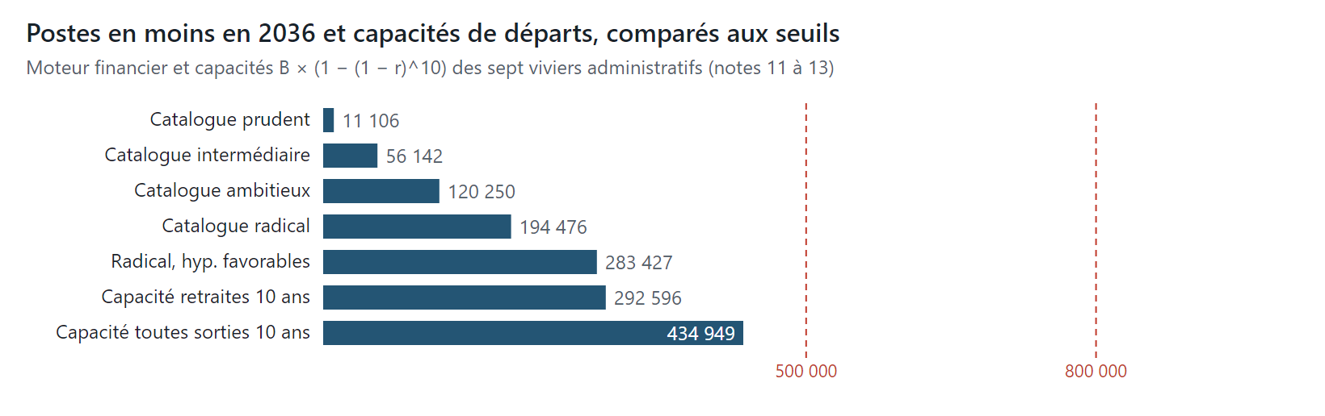
Postes en moins et départs disponibles, comparés aux seuils de 500 000 et 800 000
Pour les finances publiques dans leur ensemble, l'économie est environ un tiers plus faible : une partie des salaires évités serait revenue à l'État sous forme de cotisations et d'impôts.
Objectif de réduction | Verdict
50 000 postes | Possible, sous conditions
100 000 postes | Possible dans les scénarios ambitieux, sous conditions
200 000 postes | Non démontré
500 000, 800 000, 1 million, 1,5 million | Incompatibles avec les départs disponibles dans les fonctions administratives

Où se trouvent les économies ?
Domaine | Exemples de réformes | Postes en moins en 2036 (prudent / intermédiaire) | Économie par an en 2036 (prudent / intermédiaire)
Communes, intercommunalités, départements, régions | Services communs de paie, comptabilité et achats ; un seul instructeur par projet cofinancé ; automatisation des actes | 4 448 / 24 045 | 160 / 856 M€
État et ses opérateurs | Regroupement d'agences qui se recouvrent ; services partagés de gestion ; fin des pièces redemandées ; contrôles fiscaux automatisés | 3 839 / 20 217 | 178 / 939 M€
Sécurité sociale | Gestion commune entre caisses ; remboursements simplifiés ; moins d'erreurs de versement (indus) | 1 626 / 6 424 | 176 / 398 M€
Hôpitaux | Gestion administrative mise en commun dans les groupements hospitaliers ; facturation automatisée | 1 193 / 4 735 | 43 / 168 M€
France Travail | Dossier unique pour les demandeurs d'emploi ; une partie du temps libéré par l'IA | 0 / 721 | 0 / 34 M€
Achats, immobilier, commissions | Achats publics davantage mutualisés | — | 61 / 122 M€
Plus de 80 % du potentiel du scénario intermédiaire vient de la réorganisation (regroupement des tâches de gestion, suppression des doublons entre structures, simplification), et moins de 20 % de l'intelligence artificielle. Les coupes uniformes rapportent peu : dans le scénario radical, la règle « un départ sur deux non remplacé » et la suppression d'un échelon territorial coûtent ensemble davantage qu'elles ne rapportent sur dix ans, une fois comptés les investissements et la part d'économie rendue aux agents, comme sous la RGPP.

Ce que la mission a écarté
- Externaliser l'accompagnement des demandeurs d'emploi : une expérience française contrôlée n'a pas montré que les opérateurs privés faisaient mieux ; transférer l'activité ne fait que déplacer la dépense.
- Supprimer les complémentaires santé au profit de l'assurance maladie : cela éviterait 5,4 milliards de frais de gestion, mais ferait passer 22,5 milliards de remboursements à la charge des finances publiques.
- Fermer des agences à hauteur de leur budget : l'essentiel de ces budgets finance des aides, que la fermeture ne supprime pas.

8. Ce qu'il faudrait changer
- Mesurer avant de couper : savoir ce que fait chaque service, combien de dossiers il traite, en combien de temps.
- Regrouper les tâches de gestion : services communs de paie, de comptabilité, d'achats et de ressources humaines entre communes, entre opérateurs de l'État, entre caisses de sécurité sociale, entre hôpitaux.
- Supprimer des missions, pas seulement des postes : un seul responsable par politique financée à plusieurs, réexamen des organismes et des commissions.
- Ne plus redemander ce que l'administration sait déjà : réutiliser les données entre services, démarche par démarche.
- Tester l'IA sérieusement : expérimentations comparées à des services témoins, avec décision explicite sur l'usage du temps gagné.
- Sécuriser les grands projets informatiques : projets découpés, réversibles, avec un budget pour les imprévus.
- Protéger les usagers : accueil humain garanti, publication des délais, des recours et des cas de renoncement aux droits.
- Ne baisser les budgets qu'à hauteur des économies constatées, en surveillant le recours aux prestataires et aux contrats courts.

9. Les limites de ce travail
- Le temps réellement passé par les agents à des tâches administratives n'est mesuré nulle part ; la mission s'appuie sur les statuts.
- Les taux de réduction des réformes sont des hypothèses, appuyées sur des précédents mais non mesurées en France ; c'est pourquoi le chiffrage est pondéré par le risque d'échec.
- Le coût des postes dans les collectivités et les hôpitaux est estimé à partir de celui de l'État.
- Plusieurs documents n'ont pas pu être consultés : le livre « Le Casse du siècle », le rapport de la commission d'évaluation des normes, le texte officiel du règlement européen sur l'IA modifié en 2026.

10. Comment ce travail a été vérifié
- Chaque chiffre renvoie à une source officielle datée, archivée avec son empreinte numérique.
- 308 chiffres ont été relus dans leurs sources par quatre contrôles indépendants, sans erreur non corrigée.
- Tous les calculs sont reproductibles : données, scripts, modèle financier et classeur Excel modifiable sont fournis avec le rapport.
- Les hypothèses sont signalées comme telles, et leur influence sur les résultats est mesurée.

